OCR问题发现

6月21日
- 测试集中有10个图片，由于图片本身问题，OCR之后无法提取文本
- 测试集中有12个图片，在OCR之后可以提取到文本，但是在数据处理之后提取文本被过滤，其中7个是因为图片当中没有品牌信息，因此过滤，还有5个是因为数据筛选存在问题，导致文本被过滤。
图片样例 | 提取后的文本 | 原因
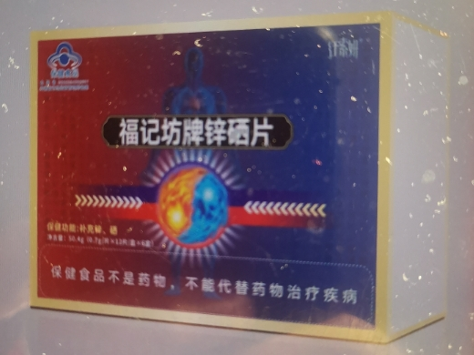 |  | 提取文本长度超过了7
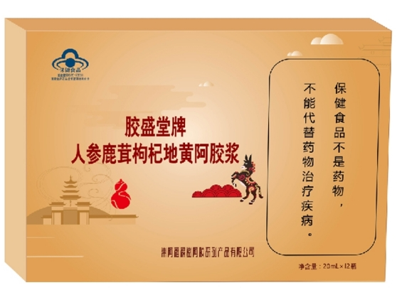 |  | 提取文本中包含”保健“
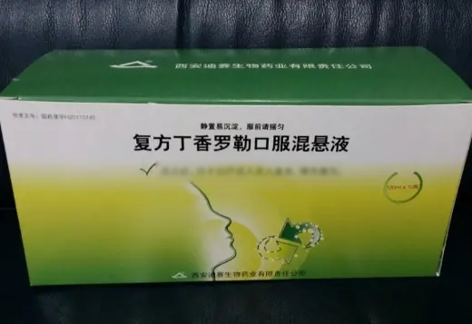 | 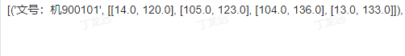 | 提取文本连续超过5个数字

- 在撞库部分，测试集中有161个图片，在NER识别出来后，由于库里没有别识别成了refuse
- 当使用detection模型找出品牌框直接OCR提取品牌，撞库之后有211个图片，由于库里没有被识别成了refuse，与OCR_NER撞库中有102个图片属于同一图片
OCR_NER | DETECTION_OCR | 相同图片
161 | 211 | 102
表明，DETECTION_OCR相较于OCR_NER模型可以识别出更多的品牌，然后由于库中的品牌不足，导致被识别成refuse的图片较多，需要进一步扩充库中的品牌。

7月1日
使用测试集对315数据库和products_data数据库撞库发现：
不在315数据库 | 不在products_data数据库 | 二者都不在
83 | 189 | 77
表明，315数据库品牌更加全面，可以通过products_data的数据库对315品牌数据进行补充，扩大数据库品牌。
之后通过查找既不在315品牌数据库，也不在products_data数据库的77条数据，通过国家药品监督管理局可以搜索到对应品牌药品，经过手动搜索对比是否存在库里有该药品的批准文号但是却并没有标明品牌的情况，发现并没有，证明品牌库存在不足情况，需要补充。

7月4日
方案1：尝试使用text embedding的方法去匹配文本，将匹配度较高的库里的品牌给到对应图片
step1：提取品牌，药品名称，批准文号，生产厂家这四个特征作为文本
step2：使用gpt对文本进行embedding，计算余弦相似度
问题：gpt对大量文本进行embedding耗费时间太长
由于只是做embedding任务，尝试使用sentence_BERT对文本进行embedding，速度很快，效率高。但是准确率很低只有3%。
原因：由于embedding是考虑句子中内容的语义和次序的，使用embedding后去计算相似度，会发生即使两个句子中有相似的文本，但是由于OCR提取出的文本是无序的，导致相似文本在句子中所处位置也不同，因此不会给出很高的相似度。
方法 | 结果 | 原因
GPT | 未训练出结果，跑了两天 | GPT参数很多，大样本embedding速度相对较慢
BERT | 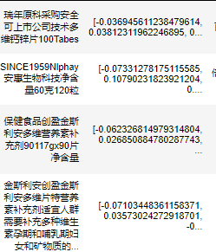 | embedding会考虑语序
思考解决方案：考虑对于embedding的结果，有没有什么方法能够快速的进行向量检索，对于品牌库中的embedding，进行检索匹配，不去考虑语序。
方案2：尝试只对药品名称做embedding，控制变量，规避语序问题
测试结果：准确率更低
分析原因：文本embedding还会考虑文本长短，OCR提取包括很多冗余信息，对品牌库里的药品只做药品名称的embedding，很难有较高的准去率
方案3：尝试直接通过药品名称的字符串来匹配，给出对应品牌
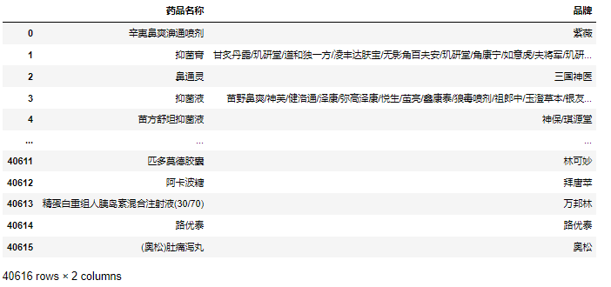
问题：相同的药品名称会有多个名牌
改进方案：根据OCR提取的内容去锁定包含的药品名称，根据药品名称，找到所有可能的品牌，然后再将OCR提取内容与所有可能的品牌相似度计算，将相似度最高的品牌给到药品。
存在问题：还是会由于OCR提取内容太杂乱，导致能够匹配出来的相似度很低。

7月8日
step1：改进原来的方法，将OCR中提取的内容与品牌库中的品牌名，进行一个检索对比，取出所有可能是品牌的信息。
step2：通过OCR中取出的品牌字符串与所有可能的品牌相似度计算，取出相似度最高的品牌作为药品的品牌。
结果：准确率依然不是很高
发现：embedding会要考虑语义，例如“接着”，“然后”这两个词，虽然不同，但是由于语义很相似，导致相似度很高。因此embedding方法不适合，考虑使用一种只考虑字面相似度的模型。

7月9日
step1：由于OCR也存在提取药品名称不正确的情况，导致匹配的品牌不全面，因此事先对药品名称做一个模糊匹配，将匹配度在80%的药品对应的品牌都存储，扩充能匹配到的品牌列。
step2：由于并没有很好的模型能够兼顾字面相似性和文本位置以及文本长度，因此设计了一种字符串相似度计算方法，将字符串长作为分母，字符串对应位置相同的数量作为分子来计算相似度。
step3：通过OCR提取的品牌字符串与可能的品牌进行该法则的相似度计算，选择相似度最高的品牌作为药品的品牌。
结果：能够匹配出92条数据，能够匹配出品牌的情况下准确率：54%
原因：其中11条是由于品牌库的问题，品牌库将一些不是品牌的名称作为品牌。
其中32条数据是由于品牌库中该药品没有品牌导致识别错误。
抛开数据质量问题的数据，在识别过程中准确率高达98%，因此可以用作NER的品牌补充方法。

结果 | 样例 | 备注
全部识别出品牌有92条 | 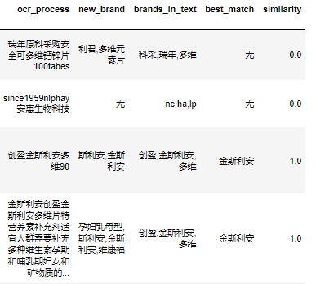 | 准确率54%
品牌库存在问题导致品牌识别错误：11条 | 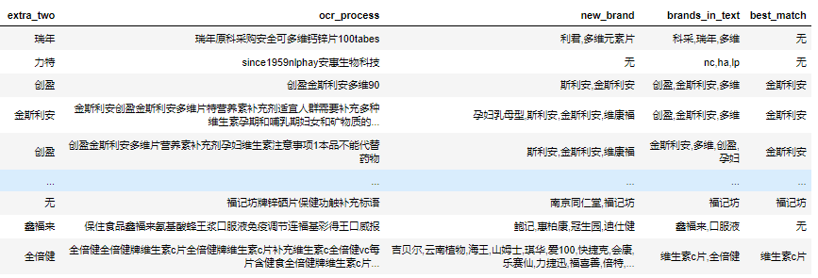
- 品牌库中该药品没有品牌，导致识别错误：32条 | 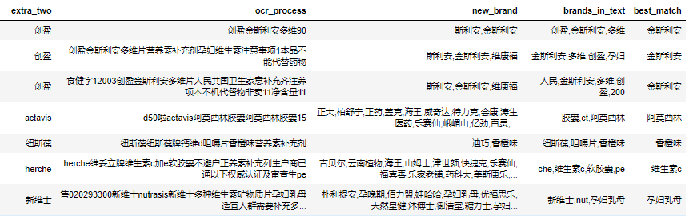
抛开数据质量问题和品牌库问题，真正方法识别准确率 | 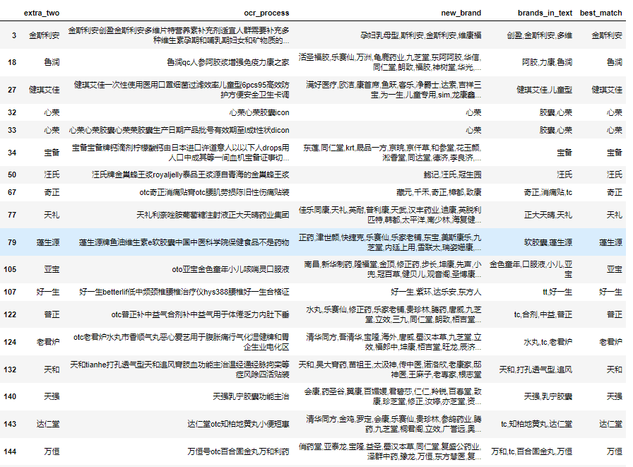 | 准确率98%

7月11日
方案1：将药品名称匹配到的品牌与OCR提取的框里内容做相似度计算
结果：效果不好，因为设计的相似度计算方法是包含位置的，而框内提取内容并不全是与品牌库里准确的品牌。最终准确率只有76%。
样例 | 药品名称匹配的品牌 | 匹配相似度
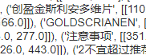 | 金斯利安 | 0

方案2：将药品名称与每个框中可能是品牌的内容提取出来，在做相似度匹配，最终准确率为98%
- 通过药品名称无法搜索到品牌的：102条
- OCR提取的内容中无品牌信息的：89条
优化结果：相较于NER模型可以多找出140条对的结果
测试速度：平均一条一秒左右
- 总共有300个图片有品牌
- 每次GPT大概能识别到的有240多个，有的是因为图片质量识别不出，有的是GPT有的时候识别的出，有时候识别不出。
- 每次识别出来的240个中accuracy在90%左右

